**IT2181** *Scheda creata il 6 giugno 2024*

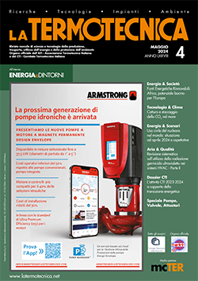**Descrizione storico-bibliografica**

La \***termotecnica** : rassegna mensile delle applicazioni del calore. - Anno 1, n. 1 (gen.-feb. 1947)- . - Milano : [s. n.] , 1947- . - volumi ; 30 cm. ((Il complemento del titolo varia: rivista mensile dell'Associazione termotecnica italiana : ricerche di termotecnica; poi: ricerche, tecnologie, impianti : rivista mensile di scienza e tecnologia sulla produzione, trasporto e utilizzo dell'energia termica : organo ufficiale dell'ATI, Associazione termotecnica italiana e del CTI, Comitato termotecnico italiano. – L’editore varia: BIAS; poi: Assago (Mi), EIOM. - N. 2-3/2020 pubblicati sono on line. - ISSN 0040-3725. - CFI0367387

Ha come supplemento: *Annuario termotecnico italiano [AN1584]

Autori: ATI <Associazione termotecnica italiana> ; Comitato termotecnico italiano

Soggetto: Termotecnica – Periodici

Classe: D621.40204

**Volumi disponibili in rete** [Ultimo numero](https://www.latermotecnica.net/)

**Informazioni storico-bibliografiche**

**La Termotecnica**, il riferimento per il mondo dell'Energia. Rivista, Eventi, Webinar, Articoli tecnici, Novità. <https://www.latermotecnica.net/>.